SNR#1749 경고상자 위젯의 불필요한 여백 및 세로 스크롤 제거
경고상자 위젯에서 라벨이 없는 경우에 빈 영역을 표시하지 않고 내용을 중앙 정렬하도록 변경했습니다. 또한 위젯 가로폭이 충분한 경우 불필요한 세로 스크롤을 표시하지 않도록 변경했습니다.
- 패치 전 : 불필요한 여백 및 스크롤바 표시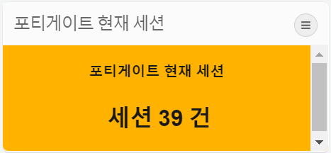
- 패치 후 : 불필요한 여백 및 스크롤바 제거